НАЦІОНАЛЬНА АКАДЕМІЯ ПЕДАГОГІЧНИХ НАУК УКРАЇНИ
ВІДДІЛЕННЯ ЗАГАЛЬНОЇ ПЕДАГОГІКИ ТА ФІЛОСОФІЇ ОСВІТИ
ДЕРЖАВНА НАУКОВО-ПЕДАГОГІЧНА БІБЛІОТЕКА УКРАЇНИ
ІМЕНІ В. О. СУХОМЛИНСЬКОГО
КАФЕДРА ПЕДАГОГІКИ, ПСИХОЛОГІЇ Й ОСВІТНЬОГО МЕНЕДЖМЕНТУ ІМЕНІ ПРОФЕСОРА Є. ПЕТУХОВА
ХЕРСОНСЬКОГО ДЕРЖАВНОГО УНІВЕРСИТЕТУ
ПЕДАГОГІЧНИЙ ІНСТИТУТ КИЇВСЬКОГО УНІВЕРСИТЕТУ
ІМЕНІ БОРИСА ГРІНЧЕНКА

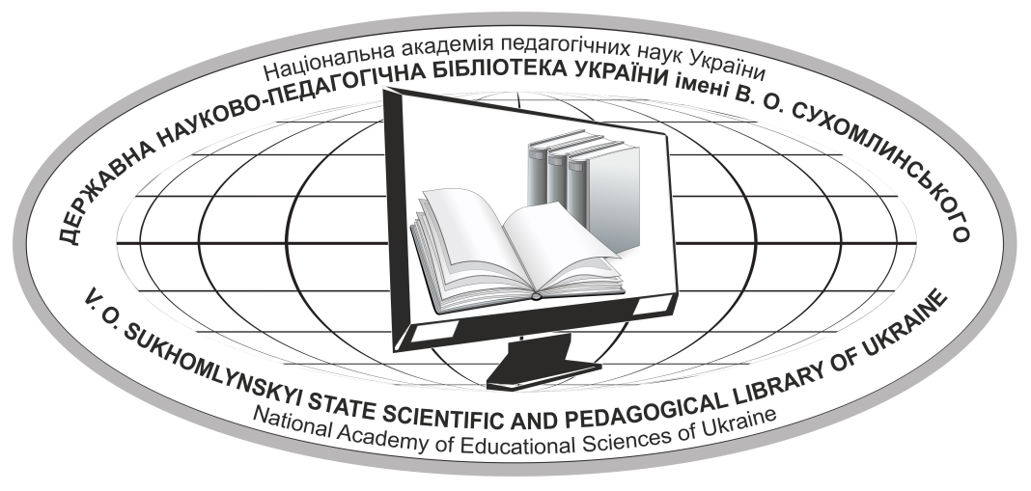
Інформаційний лист
ШАНОВНІ КОЛЕГИ!
Запрошуємо взяти участь у роботі VІ Всеукраїнського науково-методологічного семінару з історії освіти «Понятійно-термінологічний апарат історико-педагогічних досліджень: історія і сучасні підходи» (до Всеукраїнського фестивалю науки – 2021), який відбудеться 19 травня 2021 року в онлайн-форматі (початок о 14:00). Посилання для підключення буде розміщено на вебпорталі Державної науково-педагогічної бібліотеки України імені В. О. Сухомлинського напередодні заходу. Організатор семінару – відділ педагогічного джерелознавства та біографістики ДНПБ України ім. В. О. Сухомлинського НАПН України.
Метою проведення науково-методологічного семінару є осмислення сучасних і розроблення нових підходів до здійснення досліджень з історії вітчизняної та зарубіжної освіти, сприяння науковцям у реалізації дослідницьких завдань для одержання нового історико-педагогічного знання, популяризація історії освіти/педагогіки як важливого складника фахової підготовки освітян, підвищення їхньої кваліфікації.
Напрями роботи семінару:
- про понятійно-термінологічну систему сучасної історико-педагогічної науки;
- педагогічний понятійно-термінологічний апарат у структурі історико-педагогічних дисертацій: критичний аналіз;
- вплив зарубіжної понятійно-термінологічної лексики на вітчизняні історико-педагогічні дослідження;
- про відображення історії розвитку педагогічних понять і термінів у науковій, навчальній та довідковій літературі.
Вартість та умови участі в семінарі:
Організаційний внесок становить 100 грн. У його вартість входить: програма семінару (електронний варіант), публікація тез виступу у електронному збірнику матеріалів семінару та електронний сертифікат учасника заходу.
Реквізити для сплати організаційного внеску:
Поповнення карткового рахунку: 5168 7573 8129 7227 (ПриватБанк)
Отримувач: Чала Наталія Володимирівна
Призначення платежу: ПІБ учасника

Для участі в науково-методологічному семінарі необхідно до 15 квітня 2021 року заповнити заявку та надіслати її електронною поштою (kristina_sereda@meta.ua) із позначкою «Науково-методологічний семінар».
ЗАЯВКА
на участь у VІ Всеукраїнському науково-методологічному семінарі з історії освіти
«Понятійно-термінологічний апарат історико-педагогічних досліджень: історія і сучасні підходи» (до Всеукраїнського фестивалю науки – 2021)
Прізвище__________________________________________________________
Ім’я_______________________________________________________________
По батькові________________________________________________________
Місце роботи_______________________________________________________
Посада____________________________________________________________
Науковий ступінь___________________________________________________
Вчене звання_______________________________________________________
Адреса (юридична)__________________________________________________
Контактний телефон_________________________________________________
E-mail_____________________________________________________________
Тема доповіді_______________________________________________________
Учасникам семінару до дати проведення заходу необхідно надіслати на електронну пошту (kristina_sereda@meta.ua) електронну версію тез, підготовлених за матеріалами доповіді або повідомлення.

Вимоги до оформлення тез:
Шрифт: Times New Roman, 14 пт
Інтервал міжрядковий: одинарний
Поля: 20 мм (з усіх сторін)
Обсяг : 1 сторінка
Прізвище, ініціали: у правому верхньому кутку; 12 пт, прописними літерами, напівжирним курсивом
Науковий ступінь, вчене звання, посада, назва організації, місто: у правому верхньому кутку; 12 пт, курсивом
Назва: через 1 інтервал від попереднього рядка, напівжирними, прописними літерами, по центру
Текст: через 1 інтервал від попереднього рядка, вирівнювання по ширині
Список використаних джерел (за наявності): через 1 інтервал від попереднього рядка відповідно до ДСТУ 8302:2015, мовою оригіналу, 12 пт. Посилання: у квадратних дужках [1, с. 54]. Без нумерації сторінок.
За бажанням учасники заходу можуть надіслати на електронну пошту (tarnavskasv@ukr.net) до 1 жовтня 2021 року статті за матеріалами своїх доповідей, які будуть опубліковані в електронному науковому періодичному виданні ДНПБ України ім. В. О. Сухомлинського «Науково-педагогічні студії», що має міжнародний стандартний серійний номер ISSN, ідентифікатор цифрового об’єкта (DOI) та індексується міжнародною базою даних «Index Copernicus». Вимоги до публікації за посиланням: http://npstudies.dnpb.gov.ua/about/submissions#onlineSubmissions.
Контактні особи:
Хопта С. М., кандидат філологічних наук, старший науковий співробітник відділу педагогічного джерелознавства та біографістики ДНПБ України ім. В. О. Сухомлинського, тел.: (097) 246-09-61;
Середа Х. В., молодший науковий співробітник відділу педагогічного джерелознавства та біографістики ДНПБ України ім. В. О. Сухомлинського, тел.: (068) 364-25-76.

